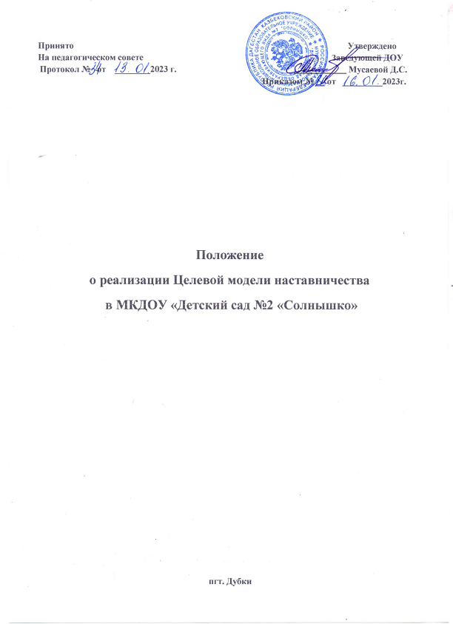

1. Общие положения
1.1. Настоящее Положение о системе наставничества педагогических работников в МКДОУ «Детский сад № 2 «Солнышко» определяет цели, задачи, формы и порядок осуществления наставничества (далее – Положение). Разработано в соответствии с нормативно правовой базой в сфере образования и наставничества.
1.2. В положении используются следующие понятия:
Наставник – педагогический работник, назначаемый ответственным за
профессиональную и должностную адаптацию лица, в отношении которого
осуществляется наставническая деятельность в образовательной организации.
Наставляемый – участник системы наставничества, который через
взаимодействие с наставником и при его помощи и поддержке приобретает
новый опыт, развивает необходимые навыки и компетенции, повышает свою квалификацию.
Куратор – сотрудник образовательной организации, который отвечает за
реализацию программы наставничества.
1.3. Наставничество в ДОУ предусматривает систематическую индивидуальную работу Наставника по развитию у Наставляемого, необходимых навыков и умений ведения педагогической деятельности. Оно призвано наиболее глубоко и всесторонне развивать имеющиеся у Наставляемого знания в области предметной и методической, а также коммуникативные и психолого-педагогические компетенции.
1.4. Правовой основой реализации деятельности Наставника в ДОУ являются нормативно-правовые документы федерального, регионального, муниципального уровня, а также уровня ДОУ. Наставник руководствуется Федеральным законом Российской Федерации от 29.12.2012 № 273-ФЗ «Об образовании в Российской Федерации», Профессиональным стандартом педагога, утвержденным Приказом Минтруда России от 18.10.2013 № 544н (ред. от 05.08.2016) "Об утверждении профессионального стандарта "Педагог (педагогическая деятельность в сфере дошкольного образования) (Зарегистрировано в Минюсте России 06.12.2013 N 30550), настоящим Положением, Приказом управления образования МР «Казбековсикй район» №10 т»У» от 13.01.2023 г. «Об организации внедрения Целевой модели наставничества в образовательном пространстве «МР «Казбековског района», изданного на основании приказа МОН РД от 14 марта 2022 годо №05-02-1-233/212 "О внедрении Целевой модели наставничества в организациях, осуществляющих образовательную деятельность по общеобразовательным, дополнительным общеобразовательным программам и программам среднего профессионального образования в РД».
2. Цели и задачи Наставничества
2.1. Цель системы наставничества педагогических работников в образовательной организации – реализация комплекса мер по созданию эффективной среды наставничества в образовательной организации. Способствующей непрерывному профессиональному росту, личностному и социальному развитию педагогических работников, самореализации и закреплению молодых специалистов в педагогической профессии.

2.2. Задачи системы наставничества педагогических работников:
- формировать у Наставляемых стойкий интерес к педагогической
деятельности;
- способствовать развитию профессиональных компетенций педагогов в условиях цифровой образовательной среды, востребованности использования современных информационно-коммуникативных и педагогических технологий путем внедрения разнообразных форм наставничества;
- оказывать помощь в профессиональной и должностной адаптации педагога, в отношении которого осуществляется наставничество, к условиям осуществления педагогической деятельности ДОУ, ознакомление с традициями и укладом жизни, а также в преодолении профессиональных трудностей, возникающих при выполнении должностных обязанностей;
- обеспечивать формирование и развитие профессиональных знаний
и навыков педагога, в отношении которого осуществляется наставничество
- ускорить процесс профессионального становления педагога и развитие способности самостоятельно и качественно выполнять возложенные на него обязанности по занимаемой должности.
3. Организационные основы Наставничества
  - Наставничество организуется на основании приказа руководителя образовательной организации «Об утверждении положения о системе наставничества педагогических работников в образовательной организации».
  - Педагогический работник назначается наставником с его письменного согласия приказом руководителя образовательной организации.
  - Руководитель образовательной организации:
- осуществляет общее руководство и координацию внедрения (применения) системы (целевой модели) наставничества педагогических работников в образовательной организации;
- издает локальные акты образовательной организации о внедрении (применении) системы (целевой модели) наставничества и организации наставничества педагогических работников в образовательной организации;
- утверждает куратора реализации программ наставничества, способствует отбору наставников и наставляемых, а также утверждает их;
- утверждает Дорожную карту (план мероприятий) по реализации Положения о системе наставничества педагогических работников в образовательной организации;
- издает приказы о закреплении наставнических пар с письменного согласия их участников на возложение на них дополнительных обязанностей, связанных с наставнической деятельностью;
- способствует организации условий для непрерывного повышения профессионального мастерства педагогических работников
3.4. Куратор реализации программ наставничества:
-назначается руководителем образовательной организации из числа заместителей
руководителя;
- своевременно (не менее одного раза в год) актуализирует информацию о наличии в образовательной организации педагогов, которых необходимо включить в наставническую деятельность в качестве наставляемых;
- разрабатывает Дорожную карту (план мероприятий) по реализации Положения о системе наставничества педагогических работников в образовательной организации
- организует повышение уровня профессионального мастерства наставников;
- курирует процесс разработки и реализации персонализированных программ наставничества;
- организует совместно с руководителем образовательной организации мониторинг реализации системы наставничества педагогических работников в образовательной организации;
- осуществляет мониторинг эффективности и результативности реализации системы наставничества в образовательной организации, оценку вовлеченности педагогов в различные формы наставничества и повышения квалификации педагогических работников, формирует итоговый аналитический отчет о реализации системы наставничества.

4. Реализация целевой модели Наставничества.
4.1. Для успешной реализации целевой модели Наставничества, исходя из образовательных потребностей ДОУ в целевой модели Наставничества рассматриваются формы Наставничества. («Школа младшего воспитателя», «Школа начинающего воспитателя», «Педагог – воспитанник», «Воспитатель – воспитатель», и т.д.). Индивидуальные программы Наставничества рассматриваются координатором и кураторами Наставничества, утверждаются заведующим ДОУ.
4.2. Этапы комплекса мероприятий по реализации взаимодействия Наставник -Наставляемый: - регулярные встречи Наставника и Наставляемого, в соответствии с индивидуальным планом Наставничества;
- проведение заключительной встречи Наставника и Наставляемого.
4.3. Реализация целевой модели Наставничества осуществляется в течение учебного года.
4.4. Количество встреч Наставник и Наставляемый определяют самостоятельно парой, при приведении встречи – планировании.

5. Права и обязанности Наставника
5.1. Права наставника:
- привлекать для оказания помощи наставляемому других педагогических работников образовательной организации с их согласия;
- знакомиться в установленном порядке с материалами личного дела наставляемого или
получать другую информацию о лице, в отношении которого осуществляется наставничество;
- обращаться с заявлением к куратору и руководителю образовательной организации с
просьбой о сложении с него обязанностей наставника;
- осуществлять мониторинг деятельности наставляемого в форме личной проверки
выполнения заданий.
5.2. Обязанности наставника:
- руководствоваться требованиями законодательства Российской Федерации, региональными и локальными нормативными правовыми актами образовательной организации при осуществлении наставнической деятельности;
- находиться во взаимодействии со всеми структурами образовательной организации, осуществляющими работу с наставляемым по программе наставничества;
- осуществлять включение молодого начинающего специалиста в общественную жизнь коллектива, содействовать расширению общекультурного и профессионального кругозора, в т. ч. и на личном примере;
- создавать условия для творчества в педагогическом процессе через привлечение к инновационной деятельности;
- содействовать укреплению и повышению уровня престижности педагогической деятельности, организуя участие в мероприятиях для молодых начинающих педагогов (профессиональные конкурсы др.);
- участвовать в обсуждении вопросов, связанных с педагогической деятельностью наставляемого, вносить предложения о его поощрении или применении мер дисциплинарного воздействия;
- рекомендовать участие наставляемого в профессиональных региональных и федеральных конкурсах, оказывать всестороннюю поддержку и методическое сопровождение.

6. Права и обязанности Наставляемого
6.1. Права наставляемого:
-систематически повышать свой профессиональный уровень;
- участвовать в составлении персонализированной программы наставничества
педагогических работников;
- обращаться к наставнику за помощью по вопросам, связанным с должностными
обязанностями профессиональной деятельности;
- обращаться к куратору и руководителю образовательной организации с ходатайством о замене
наставника.
6.2. Обязанности Наставляемого
- изучать Федеральный закон от 29 декабря 2012 г. № 273-ФЗ «Об образовании в Российской
Федерации», иные федеральные, региональные, муниципальные и локальные нормативные
правовые акты, регулирующие образовательную деятельность, деятельность в сфере
наставничества педагогических работников;
- реализовывать мероприятия плана персонализированной программы наставничества в
установленные сроки;
- соблюдать правила внутреннего трудового распорядка образовательной организации;
- знать обязанности, предусмотренные должностной инструкцией, основные направления
профессиональной деятельности, полномочия и организацию работы в образовательной
организации;
- выполнять указания и рекомендации наставника по исполнению должностных,
профессиональных обязанностей;
- совершенствовать профессиональные навыки, практические приемы и способы
качественного исполнения должностных обязанностей;
- устранять совместно с наставником допущенные ошибки и выявленные затруднения;
- проявлять дисциплинированность, организованность и культуру в работе;
- учиться у наставника передовым, инновационным методам и формам работы, правильно
строить свои взаимоотношения с ним.

7. Процесс формирования пар и групп наставников и педагогов, в отношении которых осуществляется наставничество
7.1. Формирование наставнических пар осуществляется по основным критериям:
- профессиональный или личный опыт наставника должны соответствовать запросам
наставляемого или наставляемых;
- у наставнической пары должен сложиться взаимный интерес и симпатия, позволяющие в
будущем эффективно взаимодействовать в рамках программы наставничества.
7.2. Сформированные на добровольной основе с непосредственным участием куратора, наставников и педагогов, в отношении которых осуществляется наставничество, пары утверждаются приказом руководителя образовательной организации.

8. Завершение персонализированной программы наставничества
8.1. Завершение персонализированной программы наставничества происходит в случае:
- завершения плана мероприятий персонализированной программы наставничества в полном объеме;
- по инициативе наставника или наставляемого и/или обоюдному решению (по уважительным
обстоятельствам);
- по инициативе куратора (в случае недолжного исполнения персонализированной программы
наставничества в силу различных обстоятельств со стороны наставника или наставляемого).
8.2. Изменение сроков реализации персонализированной программы наставничества педагогических работников.
По обоюдному согласию наставника и наставляемого/наставляемых педагогов возможно продление срока реализации персонализированной программы наставничества или корректировка ее содержания (например, плана мероприятий, формы наставничества).

9. Условия публикации результатов персонализированной программы наставничества педагогических работников на сайте образовательной организации
9.1. Для размещения информации о реализации персонализированной программы наставничества педагогических работников на официальном сайте образовательной организации создается специальный раздел. На сайте размещаются сведения о реализуемых персонализированных программах наставничества педагогических работников, базы наставников и наставляемых, федеральная, региональная и локальная нормативно-правовая база в сфере наставничества педагогических работников, методические рекомендации, новости и анонсы мероприятий и программ наставничества педагогических работников в образовательной организации и др.
9.2. Результаты персонализированных программ наставничества педагогических работников в образовательной организации публикуются после их завершения.

10. Заключительные положения
10.1. Настоящее Положение вступает в силу с момента утверждения руководителем образовательной организации и действует бессрочно.
10.2. В настоящее Положение могут быть внесены изменения и дополнения в соответствии с вновь принятыми законодательными и иными нормативными актами Российской Федерации и вновь принятыми локальными нормативными актами образовательной организации.

